חנין גאדר
עמיתה בכירה במכון וושינגטון,
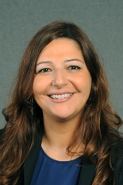
תוכנית גדולד ללימודי פוליטיקה ערבית
תפקידים קודמים

2018 | מרצה באוניברסיטת ג'ורג'טאון
2015-2016 | עמיתה במועצה האטלנטית של תושבי חוץ
2012 | חוקרת מדיניות ציבורית – תוכנית בינלאומית ללימודי מזרח תיכון של מרכז וודרו ווילסון לחוקרים
2002-2004 | קצינת מחקר על מדינות ערב בתכנית הפיתוח של האו"ם (UNDP)
1998-2000 | עיתונאית בעיתון "אסאפיר"
1997-1998 | עיתונאית ב"ביירות טיימס"
השכלה
2004-2008 | תואר שני בלימודי המזרח התיכון מהאוניברסיטה האמריקאית בביירות
1991 | תואר ראשון בספרות אנגלית מהאוניברסיטה האמריקאית בביירות
מידע אישי
שפות - אנגלית, ערבית

